XAMPP+TestLink安装步骤
- 准备
- 运行环境：windows XP/win7
- XAMPP Windows 1.8.1
- TestLink 1.9.3
XAMPP 是一个快速搭建基于Apache、MySQL、PHP的编程调试环境的一个安装包，易于安装和设置。
XAMPP v1.8.1 包含以下功能组件:
Apache 2.4.3
MySQL 5.5.27
PHP 5.4.7
phpMyAdmin 3.5.2.2
FileZilla FTP Server 0.9.41
Tomcat 7.0.30 (with mod_proxy_ajp as connector)
Strawberry Perl 5.16.1.1 Portable
XAMPP Control Panel 3.1.0 (from hackattack142)
- 安装Testlink
- 安装并运行XAMPP ，然后启动Apache、MySQL服务
- 将testlink的压缩文件，解压到xampp的htdocs文件下，重命名为testlink，访问 http://localhost/testlink/index.php 即可出现testlink的安装界面。
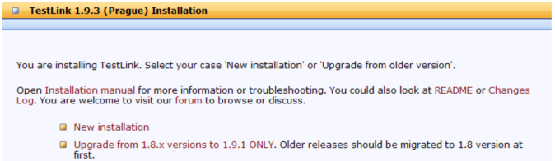
⬧ 选择“New Installation”安装TestLink；
选择“I Agree to the terms set out in this lincense”→
-------Continue→
-------Continue 
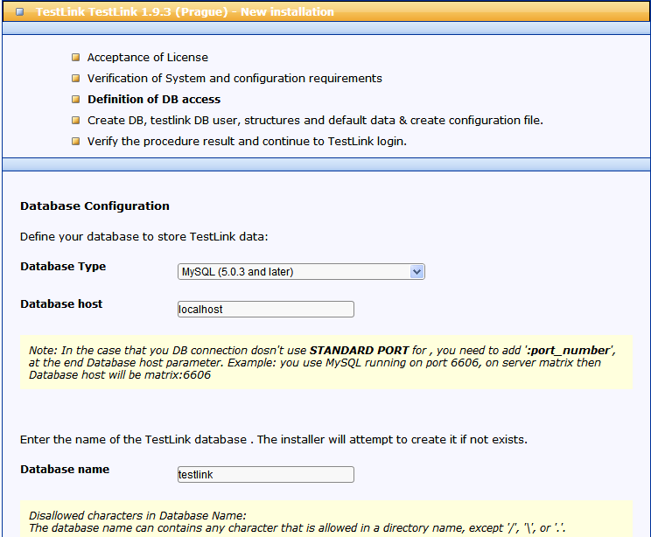
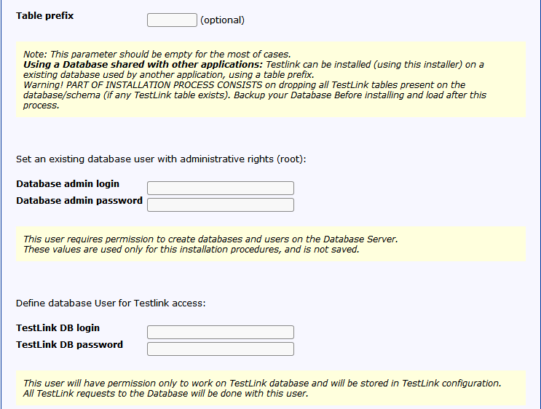
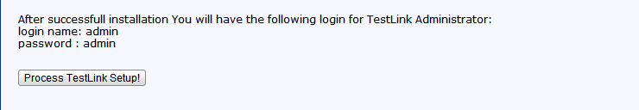
输入以下信息：
Database Type：Mysql
Database host：localhost
Database name：testlink
Database admin login：root
Database admin password：空
TestLink DB login：my_db
TestLink DB password：my_db
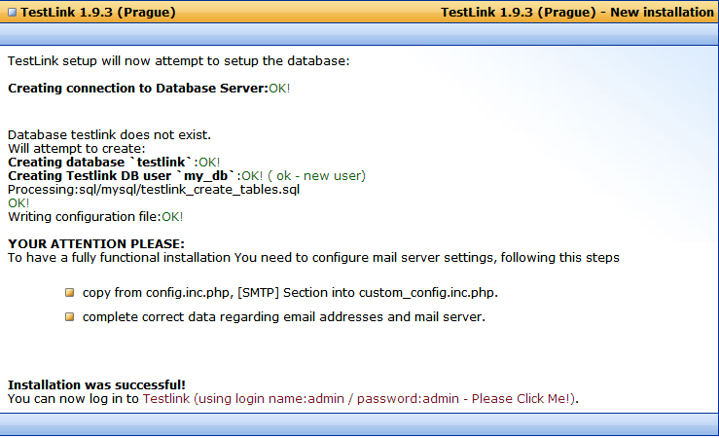
安装成功，点击最后一行连接进入，默认管理员账户为admin，密码admin，使用其登录。
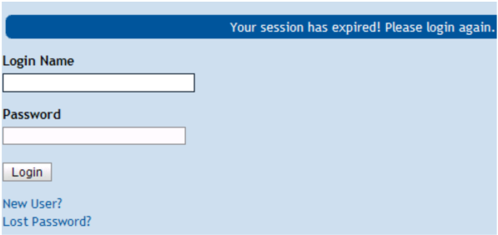

- 关于开启XAMPP的Apache服务报错端口被占用的解决方法

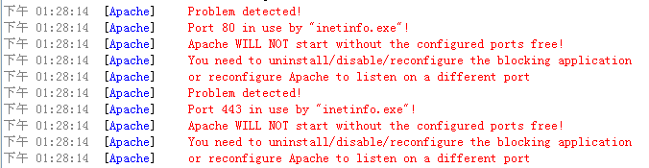

解决方法：
点击Apache一行的 Config按钮，出现一个下拉菜单，点击第一个Apache (httpd.conf),打开找到出现80的地方，都改成88(或其他未被占用的端口)，点击第二个Apache(httpd-ssl.conf) 打开找到出现443的地方,改成其他端口
#Listen 0.0.0.0:88
#Listen [::]:88
Listen 88
ServerName localhost:88
再点击start按钮，按钮就变成stop

